讀金瑣記（三）
(首發)

陳英傑
首都師範大學文學院

一、2008年1月15日復旦大學出土文獻與古文字研究中心網站登載了董珊先生《侯馬、溫縣盟書中“明殛視之”的句法分析》一文，其中提到一件新發現的仲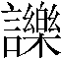父簋， 銘曰：“中（仲）父作尊簋，用從德公，其或貿易，則盟（明）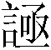（殛）。”“貿易”當是變易之義，此意在表明忠心，屬于“奉上類銘辭＋誓戒類銘辭”的格式，《周禮·天官·大宰》：“祀五帝，則掌百官之誓戒。”鄭玄注：“誓戒，要之以刑，重失禮也。”《清史稿·禮志一》：“大祀前三日，帝致齋大內，頒誓戒。辭曰：‘惟爾羣臣，其蠲乃心，齊乃志，各揚其職。敢或不共，國有常刑。欽哉勿怠！’”從文字看，此器當是西周晚期之物，“貿”字從鼎、“貿易”一詞均屬首見。
二、陳昭容先生《先秦古文字材料中所見的第一人稱代詞》（《中國文字》新16期，1992年4月）系統討論了甲、金文中余、朕、我、吾等第一人稱代詞的用法，其文指出，西周金文中“余”主要作主格，少量作賓語和同位語（“余小子”、“余一人”），但領格之琱生簋、叔走雚父卣之“余考”等例是對銘辭理解有誤；“朕”絕大多數作領格，作主格和賓格的用例都還有疑問。這裏涉及到對毛公鼎 “告余先王若德”這句話的理解（我們認為此“余”是領格）。西周金文中，“余”作領格確實罕見，不過宗周鐘（260）“福余沈孫，參壽隹利”之“余”看作領格，當無問題。“余”作領格可能是西周晚期才開始出現的現象。
三、庚姬尊（5997）、卣（5404）之“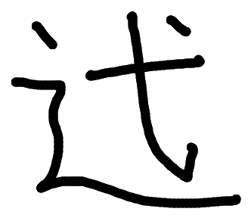絲廿寽商”，我們認為義即“賞絲廿寽”，器主非“商”。陳昭容先生解為“（取）茲廿寽（鋝）商（賞）”（《從青銅器銘文看兩周王室婚姻關係》258頁，《古文字與古代史》第一輯），朱鳳瀚先生（《西周金文中的“取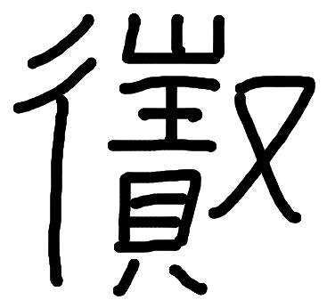”與相關諸問題》，《古文字與古代史》第一輯）稱商尊，斷為“帝后賞庚姬貝卅朋茲廿寽”，讀“”為“代”，“茲”依據李學勤先生意見認為通“才”讀“值”（《說“茲”與“才”》，《古文字研究》第24輯），此句銘文可釋為以貝幣30朋代替金屬幣20寽。
金文中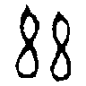、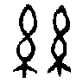二形通用，用為“茲”（指示代詞）或“絲”（名詞），這在曶鼎（2838西中）中有很好的反映。金文中賞賜絲的銘文有寓鼎（2718西早）之“曼絲”、守宮盤（10168西中）之“絲束”、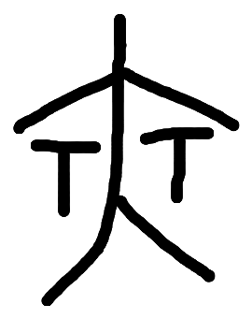伯壺蓋（9702西中）之“素絲束”。絲用寽計量的如乃子克鼎（2712西早）“矢又辛伯蔑乃子克曆，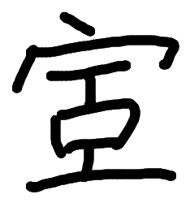（休賜義）絲五十寽”（上引李文引此銘釋文有誤）。曶鼎“廼俾［饗］以曶酒及羊、絲三寽”，李學勤先生認為釋為“茲三寽”，“茲”通“才”，“三寽”是以金屬幣計算的酒和羊的價格，朱鳳瀚先生從之，曰銘文“是說酒、羊價值相當于三寽金（銅）”（203頁）。“貝”用“寽”計量見於稽卣（5411西中）。綜合上引銘例，庚姬尊中釋“絲”為長，至于“絲”還可以再研究。
四、周增光先生《發現番匊生鼎》（《文物春秋》2007年第6期）披露一件北京師範大學文物博物館收藏的番匊生鼎，除器名外（自名“媵鼎”），與番匊生壺（9705）銘同，鼎、壺當為同套媵器。
五、叔尃父盨（4454－4457西晚）曰：“叔尃父作鄭季寶鐘六金、尊盨四、鼎七”，“金”或屬下讀，“六”表鐘的數量，這種斷句恐怕是不合適的。樂器之鐘曰“六金”、“五金”應當是說鐘所用銅料的比例，因為鐘的音樂性能跟銅料比例有很大關係，所以才如此強調說明，就像當今戒指要說多少K一樣，比例的不同可能反映着財富和地位的差異。至於不言明鐘的數量，是因為鐘一般都是成套使用的，其數量當有規定，它器或用“肆”、“堵”來計量。用“金”字作定語的器物西周金文中只有兩種，一是“金車”，這在冊命銘文中數見，當是指錯金之車，《周易·困卦》有“困于金車”之語；另一種只見于伯公父瓚（9935－9936）之“金瓚”（器名字釋讀尚有爭議），這種“用獻用酌”的瓚當時應該有銅制以外的其他材質如木質等做成的，所以銘文強調其質地。

本文收稿日期為2008年9月4日
本文發佈日期為2008年9月6日

此器首發於中华青铜器俱乐部網站，http://www.bronzes.cn/bbs8/dv_rss.asp?s=xhtml&boardid=2&id=36544，2007年4月14日。
關於西周金文篇章體式的劃分，參拙著《西周金文作器用途銘辭研究》第二章，線裝書局將出版。
裘衛鼎“才八十朋”之“才”，鄭剛在《戰國文字中的同源詞與同源字》中即已訓為“值”，其文引到《周禮·天官·縫人》鄭註“戴，值也”、《禮記·喪大記》鄭注“戴之言值也”之語，後者為聲訓。這裏再補充兩點證據，一是戴、載古通，其例至夥，《詩經·小雅·大田》“俶載南畝”，馬瑞辰傳箋通釋：“才、載、哉古通用。”二《經義述聞·禮記上》“則載青旌” 王引之按：“載之言植也，立也。”
張亞初認為“金”是表示鐘的量詞，参《金文新釋》，《第二屆國際中國古文字學研討會論文集》294頁，1993年10月。

